**LAPORAN PRAKTIKUM**

**SISTEM OPERASI RD**

**MODUL 7**

**Oleh :**

**Rayhan Fadel Irwanto (122140236)**



**Program Studi Teknik Informatika**

**Institut Teknologi Sumatera**

**2024**

# **Daftar Isi**

**Daftar Isi** 2

**1.** **Dasar Teori** 3

**2.** **Hasil & Jawaban** 4

**3.** **Kesimpulan dan Saran** 8

# 

# **Dasar Teori**

Shell adalah program (penterjemah perintah) yang menghubungkan pengguna dengan sistem operasi, khususnya kernel. Shell biasanya menyediakan prompt sebagai antarmuka pengguna, tempat pengguna dapat mengetikkan perintah internal shell (internal command) atau perintah eksekusi program (eksternal command), serta menyusun perintah-perintah dalam file untuk dieksekusi sebagai program.

Pemrograman Shell adalah mengelompokkan perintah shell (internal atau eksternal command) menjadi kumpulan perintah yang melakukan tugas tertentu. Kelebihan shell di Linux adalah kemampuannya untuk menyusun serangkaian perintah layaknya bahasa pemrograman, seperti proses I/O, seleksi kondisi, looping, membuat fungsi, dsb. Pengguna Unix atau Linux menyebutnya sebagai script shell.

Dasar-dasar pemrograman Shell meliputi string (tulisan yang ditampilkan ke layar menggunakan perintah echo), variabel (tempat menyimpan data di memory komputer), shell execution (menjalankan perintah Linux di dalam skrip), inputan user (mendeklarasikan variabel berdasarkan inputan pengguna), operator perbandingan (digunakan untuk membandingkan nilai atau variabel), logika kondisi (digunakan untuk menentukan tindakan berdasarkan kondisi yang bernilai benar), pengulangan (for, while, until), dan array (menggunakan tanda () dan tidak perlu koma).

# **Hasil & Jawaban**

**Program shell min-max**

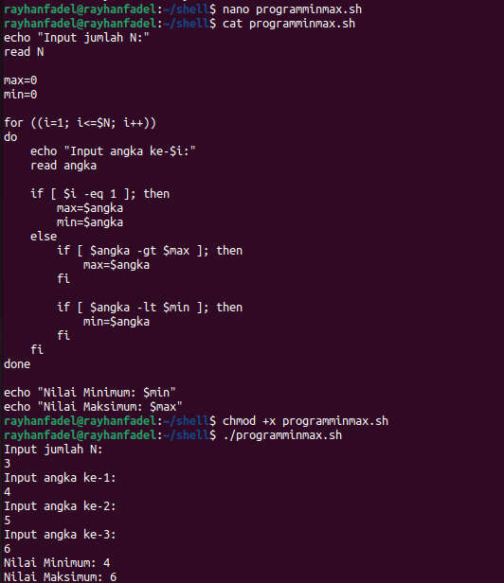

**Kalkulator Sederhana**

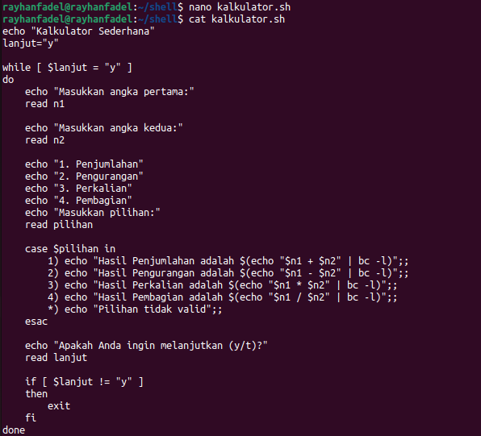

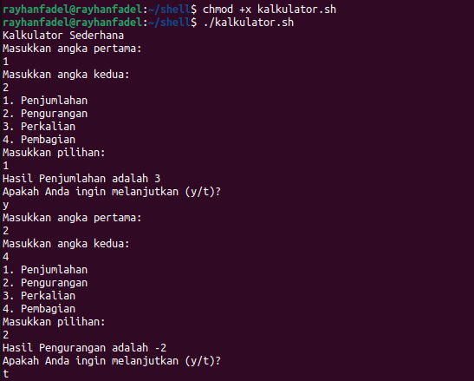

**Program Banyak Genap Ganjil**

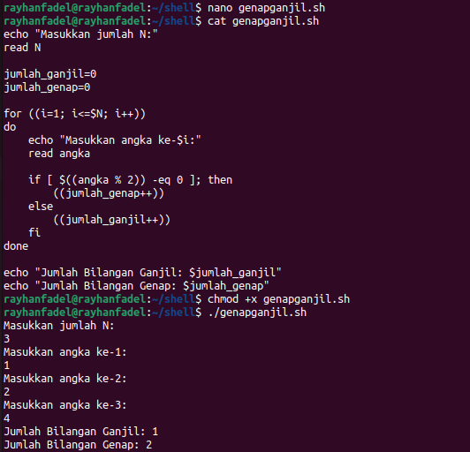

# **Kesimpulan dan Saran**

Setelah mengikuti praktikum di sistem operasi dan menulis kode Shell, dapat ditarik kesimpulan bahwa Shell berperan sebagai perantara yang menghubungkan pengguna dengan sistem operasi melalui berbagai perintah. Dalam pengembangan program dengan Shell, perintah-perintah dapat diorganisir untuk menjalankan fungsi-fungsi tertentu, seperti manipulasi data, penggunaan input dari pengguna, dan pengambilan keputusan berdasarkan kondisi tertentu. Penggunaan variabel sangat penting untuk menyimpan informasi sementara, sedangkan eksekusi perintah Shell memungkinkan penggunaan perintah Linux di dalam skrip. Penggunaan operator perbandingan dan logika kondisi digunakan untuk pengambilan keputusan, dan pengulangan digunakan untuk menjalankan serangkaian perintah secara berulang. Implementasi array juga dapat membantu menyimpan kumpulan nilai dalam satu variabel. Dari praktikum ini, pemahaman tentang pemrograman Shell meningkat, terutama dalam hal variabel, eksekusi perintah, input pengguna, operator perbandingan, logika kondisi, pengulangan, dan penggunaan array. Keahlian ini sangat bermanfaat untuk mengembangkan skrip otomatisasi, pengolahan data, dan penanganan tugas-tugas kompleks di lingkungan Linux atau Unix.